LOJİSTİK YÖNETİMİ BÖLÜMÜ

İngilizce eğitim veren Lojistik Yönetimi bölümünde teknik bilgi ve kişilerarası becerilere odaklanılarak lojistik yönetiminin birçok yönü ele alınmaktadır. Özellikle Sürdürülebilir ve Yenilikçi Lojistik ve e-lojistik kavramlarına yönelik çalışmalar gerçekleştirilmektedir.
Teorik olarak gerçekleştirilen Tedarik Zinciri Yönetimi, Üretim ve Operasyon Yönetimi, Depo ve Envanter Yönetimi, Nakliye Yönetimi gibi temel derslere ilave olarak İngilizce’nin yanı sıra Çince, Rusça ve Arapça dillerinden birinde dil eğitimi olanağı sağlanmaktadır.
Ayrıca birçok sayıda aktivite, sektörle gerçekleştirilen ortak projeler, staj, Uluslararası Değişim ve Erasmus+ programları ve projeleri aracılığıyla öğrencilerimizin lojistik yönetimine yönelik operasyonel becerilerinin geliştirilmesi sağlanmaktadır.
Lojistik Dershanemiz, İşletme Strateji Laboratuvarımız ve Trademaster Finans Laboratuvarımız sayesinde teknolojik olarak öğrencilerimizin gelişimine yönelik imkanlar sunulmaktadır.
Lojistik firmalarıyla var olan iş birliklerimiz sayesinde gerçekleştirilen saha ve vaka çalışmaları, sektördeki paydaşlarımızla gerçekleştirilen paneller, konferanslar O’COOP / COOPerative Learning İş Yerinde Eğitim Programı gibi çağdaş eğitim çözümlerinden faydalanarak öğrencilerimizin gelişimleri desteklemektedir.
LOJİSTİK YÖNETİMİ BÖLÜMÜ FAALİYETLERİ

2023-2024 DÖNEMİNDE Doç. Dr. Didem Demir DHL FİRMASI İLE SUPPLY CHAIN MANAGEMENT ve MARKETING MANAGEMENT DERSLERİNİ GERÇEKLEŞTİRDİ.

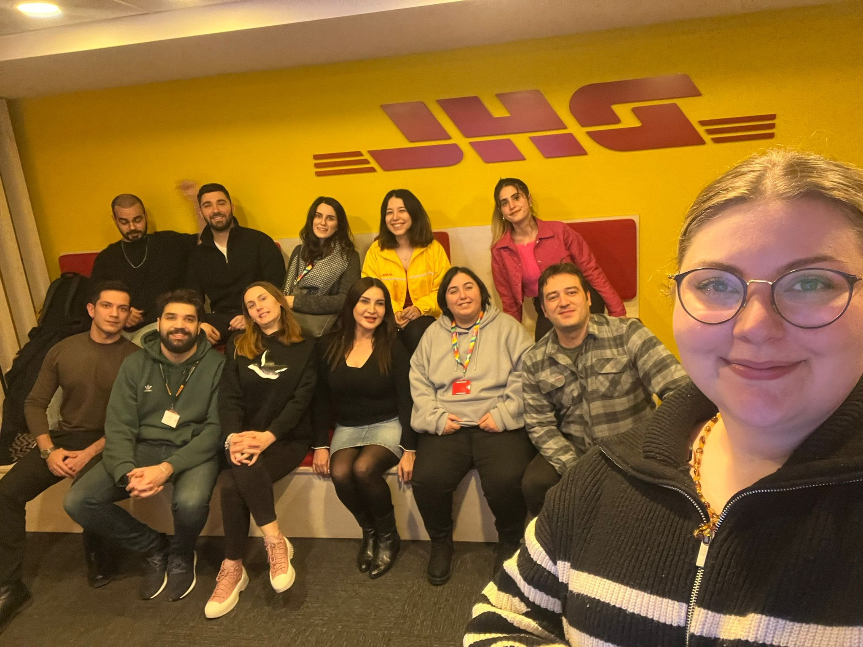

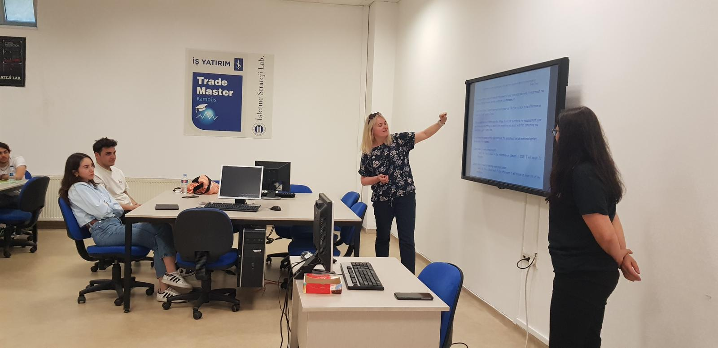

2023-2024 DÖNEMİNDE UNIVERSITY OF BIELSKO- BIALA, POLAND, FACULTY OF MANAGEMENT AND TRANSPORT BÖLÜMÜNDEN DR. PAULINA GAJEWSKA, İSTANBUL OKAN ÜNİVERSİTESİ LOJİSTİK YÖNETİMİ BÖLÜMÜ ÖĞRENCİLERİMİZE ‘TIME MANAGEMENT ‘ İLE İLGİLİ SEMİNER VERDİ.

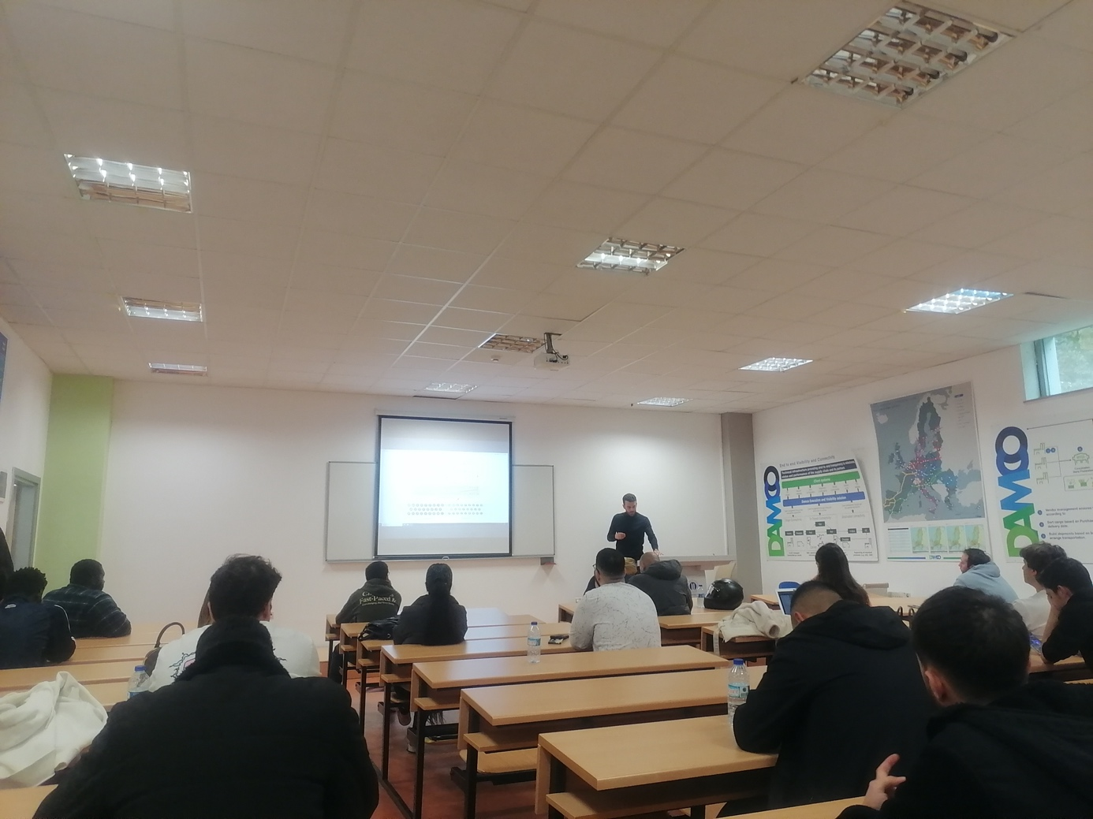

2023-2024 DÖNEMİNDE, IESN- HENALLUX, LUXEMBURG

MARKETING BÖLÜMÜNDEN YANNICK LERUSSE İSTANBUL OKAN ÜNİVERSİTESİ LOJİSTİK YÖNETİMİ BÖLÜMÜ ÖĞRENCİLERİMİZE ‘SUPPLY CHAIN AND NEW TECHNOLOGIES INVOLVED IN THE INDUSTRY’ İLE İLGİLİ SEMİNER VERDİ.

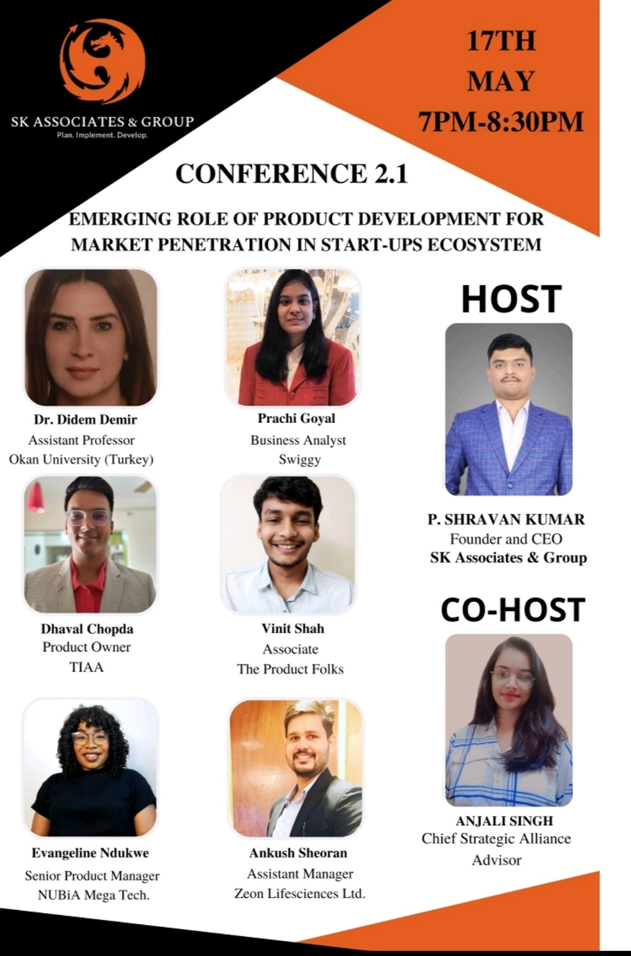
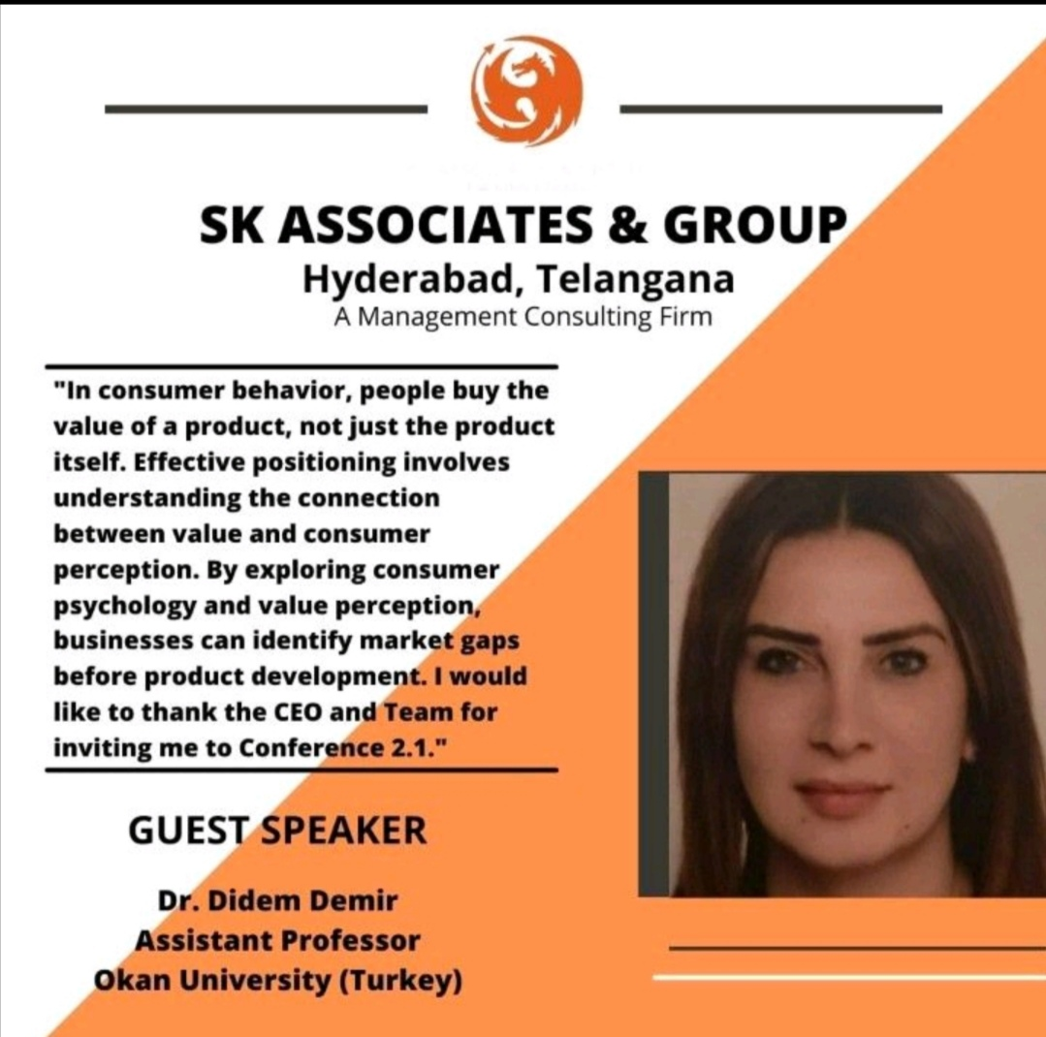

2023-2024 DÖNEMİNDE LOJİSTİK YÖNETİMİ BÖLÜM BAŞKANI Doç. Dr. DİDEM DEMİR EMERGING ROLE OF PRODUCT DEVELOPMENT FOR MARKET PENETRATION IN START-UPS ECOSYSTEM ADLI KONFERANSA KONUK KONUŞMACI OLARAK KATILMIŞTIR.

AKADEMİK ÇALIŞMALAR (2023-2024)

Yıldız, S. Y & Demir, D. (2023) OYUNLAŞTIRMANIN SATIN ALMA DAVRANIŞINI ŞEKİLLENDİRMEDEKİ GÜCÜ. Toplum Ekonomi ve Yönetim Dergisi, 4(2), 336-358.

DEMİR, D. (2023). A BIBLIOMETRIC ANALYSIS OF CONSUMER PARTICIPATION (1970-2023). Journal of Financial Politic & Economic Reviews/Finans Politik & Ekonomik Yorumlar, 60(665).

DEMİR, D. (2023) ÇEVRESEL, SOSYAL VE EKONOMİK BOYUTLARDA SÜRDÜRÜLEBİLİR E-TİCARET LOJİSTİĞİ. Ekonomik ve Yönetsel Boyutları ile Sürdürülebilirlik, 118.

DEMİR, D. (2023). PAZARLAMA VE LOJİSTİĞİN ENTEGRASYONU ÇERÇEVESİNDE MÜŞTERİ HİZMETLERİNİN ÖNEMİ. Uluslararası Akademik Birikim Dergisi, 6(ÖZEL SAYI).

ULUSLARARASI PAZARLAMA VE KÜLTÜR, Kaynar, Yıldız, Demir (2023) ,Koç E., Ayyıldız Yazıcı, A. S. (Ed.), Uluslararası Pazarlama, ss.35-68, Seçkin Yayınevi.

